

CzechTrade Promotion Agency

CzechTrade Sofia

Embassy of the Czech Republic
9, Yanko Sakazov str.

1504 Sofia, Bulgaria

Tel.:+359/2/9433152

Fax:+359/2/9433334
e-mail:sofia@czechtrade.cz
www.czechtradeoffices.com
www.czechtrade.cz

Чешка агенция за подпомагане на търговията участва със съвменстен фирмен щанд. Посетителите могат да получат информация и помощ за намиране на бизнеспартньори от Република Чехия, да се запознаят с фирми-участнички и с възможности за икономическо сътрудничество.

Фирми, които участват на щанда:


AC&T

AC & T, s.r.o.

Ke Skále 1022, 251 68 Kamenice, Czech Republic

Tel.:+420 602 362 791

Fax:+420 225 396 666
e-mail: cermak@megafloors.cz
www.megafloors.cz

Продукти от твърдо тропическо дърво (паркет, оградни колони и др.)

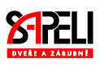

SAPELI a.s.

Na Podhoře 185, 588 13 Polná, Czech Republic

Tel.: +420 567 572 520,+420 567 211 912-4

Fax: +420 567 211 915
e-mail: blazek@sapeli.cz
www.sapeli.cz

Производство на врати и каси към тях (фурнировани, CPL ламинирани, облепени с фолио)



BeF Blansko, s.r.o.
679 07 Kotvrdovice 277, Czech Republic

Tel.: +420 516 428 250, +420 603 188 573

Fax: +420 516 428 244
e-mail: verner@bef.cz
www.bef.cz

Производство на чугунени камери за камини



AZP Brno s.r.o.

Sladovnická 17, 602 00 Brno, Czech Republic

Tel.: +420 545 428 922, +420 602 693 161

Fax: +420 545 428 910
e-mail: dtakeda@azp.cz
www.azp.cz

Производство на сензорна санитарна техника и продукти от нераждаема стомана

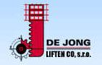

DE JONG LIFTEN CO, s.r.o.

Cihlářská 19, 602 00 Brno, Czech Republic

Tel.: +420 604 232 380

Fax: +420 532 191 581
e-mail: dejong@seznam.cz
www.dejong.cz

Производство на строителни асансьори и строителна техника


eOkno spol. s r.o.
664 56 Blučina 701, Czech Republic

Tel.: +420 547 235 020, +420 602 723 930

Fax: +420 547 235 021
e-mail: eokno@eokno.cz
www.eokno.cz

Система за производство на EURO прозорци DOMINO



STOMIX s.r.o.
790 65 Žulová 178, Czech Republic

Tel.: +420 584 484 186, +420 602 280 472

Fax: +420 584 484 112
e-mail: sekotova@stomix.cz
www.stomix.com

Производство на външни топлинно-изолационни системи и продукти за довършителни работи в строителството (мазилки, бои и лакове, материали за охрана и саниране на бетон и др.)



ALFEKO s.r.o.

Koželužská 1026, 674 01 Třebíč, Czech Republic

Tel.: +420 568 839 231, +420 602 750 429

Fax: +420 568 839 230
e-mail: zverina@alfeko.cz
www.alfeko.cz

Производство на подвижни скелета и заваряващи конструкции от Al, противопожарни капаци



SATJAM s.r.o.

Michalská 1032/21, 710 00 Ostrava-Slezská Ostrava, Czech Republic

Tel.: +420 596 223 535, +420 596 231 349

Fax: +420 596 231 098
e-mail: josef.gregor@satjam.cz
www.satjam.cz

Производство на леки покривни покрития и строителни аксесоари

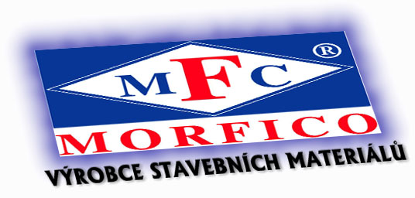

MFC-Morfico s.r.o.

Červený Mlýn 170, 666 01 Tišnov, Czech Republic

Tel.: +420 549 410 141, +420 605 295 068

Fax: +420 549 410 089
e-mail: ivo.vasek@morfico.cz
www.morfico.cz

Производство на сухи строителни смеси, тухли IZOBLOK, изоляционна замазка



MEA MEISINGER s.r.o.

Domažlická 180, 314 56 Plzeň, Czech Republic

Tel.: +420 377 494 274

Fax: +420 377 494 244
e-mail: stanislav.vrican@cz.mea.de
www.mea.de

Производство на строителни компоненти – стоманени пресовани мрежови скари и транспортна техника – релси за врати и др.


Lija a.s.
U Staré pošty 54, 738 02 Frýdek Místek, Czech Republic
Tel.: +420 602 702 222
Fax: +420 553 668 390
e- mail: kaloc@dveredeluxe.cz
www.dveredeluxe.cz

Производство на масивни дървени и стъклени врати, дървени каси и дървени облицовки по поръчка

EXBYDO BG EOOD
Hotel Expo, 149 Tsarigradsko Shose Blvd., 1784 Sofia, Bulgaria
Tel.: +359 2 9741823, +359 887 595194
e-mail: valeva@exbydo.cz
www.exbydo.com

Чешки производител на офис и медицински мебели, представител на европейски производители на офис столове.


Janošík Jiří s.r.o.
Valašské Příkazy 26, 756 12 Horní Lideč
Tel.: +420 596 636 147
Fax: +420 596 636 147
e-mail: obchod@janosik.cz
www.janosik.cz

Производство на прозорци и врати

